Ad / Soyad: 15/12/2004
Numara:
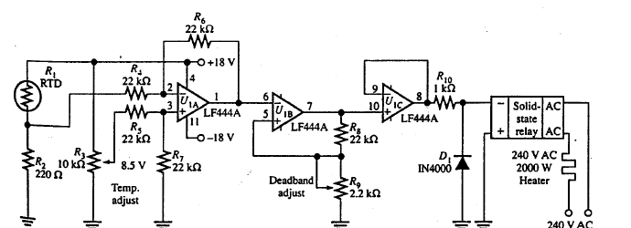
1- Verilen devrede;

a) Yapılan denetimin sürekli veya süreksiz olduğunu açıklayınız.
b) Kullanılan her Op-Amp’ın görevini yazınız.
c) R3 ve R9 potansiyometre’lerinin görevlerini açıklayınız.
d) Yukarıda verilen devrenin bir mikroişlemci(microcontroller) tarafından yapılabilmesi için genel bir kod yazınız (C veya C benzeri(pseudo) kod)

2 - Verilen devreye göre
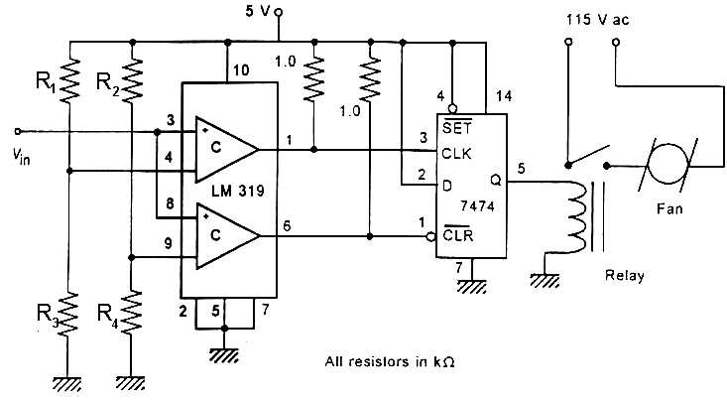
Bir ortamı ısıtmak ve soğutmak için ısıtıcı ve fan kullanılmıştır. Isıtıcı kontrolsüz olarak sürekli çalışmaktadır. Ortamın sıcaklığının denetimi fanın çalışması ile denetlenmektedir. Ortamın sıcaklığının zamana göre değişimi alt şekilde verilmiştir.
a) Buna göre fanın ON/OFF noktalarını aşağıdaki şekil üzerinde belirleyiniz.
b) Verilen kontrol devresinde 4. uç ve 9. uçta olması gereken voltaj değerlerini yazınız.
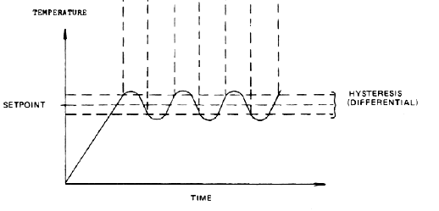
c) Fanın ve ısıtıcının kullandığı enerjiyi daha verimli kullanmak için sizce aşağıdakilerden hangisini tercih edilmelidir, açıklayınız.
1. Sadece fanın çalışması,
2. Sadece ısıtıcının çalışması,
3. Her ikisi birlikte calışması,

3 - Şekilde verilen sistem için;

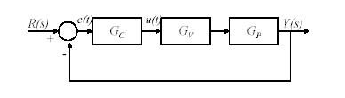
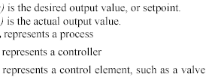
R(s) = İstenen değer (setpoint)
Y(s) = Gerçek çıkış değeri
Gp = süreci gösterir
Gc = işlemciyi gösterir
Gv = denetim elemanlarını gösterir (valf gibi.)

G_{v} =1 olduğuna göre , şekilde görülen sistemin tepkisini formülle yorumlayınız. (setpoint değeri yakalama ve tepki hızı açısından)

